Resolución del Pleno del Instituto de Transparencia, Acceso a la Información Pública y Protección de Datos Personales del Estado de México y Municipios, con domicilio en Metepec, Estado de México, de fecha veintisiete de dos mil diecinueve.

VISTO el expediente formado con motivo del recurso de revisión 07907/INFOEM/IP/RR/2019, promovido por la C. Xxxxxxxxx xx xx x, en lo sucesivo LA RECURRENTE, en contra de la respuesta emitida por el Organismo Público Descentralizado para la Prestación de los Servicios de Agua Potable, Alcantarillado y Saneamiento del Municipio de Naucalpan de Juárez, en lo sucesivo EL SUJETO OBLIGADO, se procede a dictar la presente resolución con base en lo siguiente:

RESULTANDO

I. En fecha treinta de agosto de dos mil diecinueve, LA RECURRENTE presentó a través del Sistema de Acceso a la Información Mexiquense, en lo subsecuente EL SAIMEX ante EL SUJETO OBLIGADO, la solicitud de acceso a la información pública, a la que se le asignó el número de expediente 00170/OASNAUCAL/IP/2019, mediante la cual solicitó:

“Solicito el Estado de situación Financiera y Notas a los Estados Financieros entregados al OSFEM del informe mensual del mes de Junio 2019, asi como la balanza de comprobación detallada del mismo mes citado.” (Sic)

MODALIDAD DE ENTREGA: Vía SAIMEX.
II. En cumplimiento al artículo 162 de la Ley de Transparencia y Acceso a la Información Pública del Estado de México y Municipios, el treinta de agosto de dos mil diecinueve, el Titular de la Unidad de Transparencia del SUJETO OBLIGADO, turnó el requerimiento de información al Servidor Público Habilitado de la Dirección de Administración y Finanzas, a efecto de que realizara la búsqueda y localización de la información tal como se desprende a continuación:

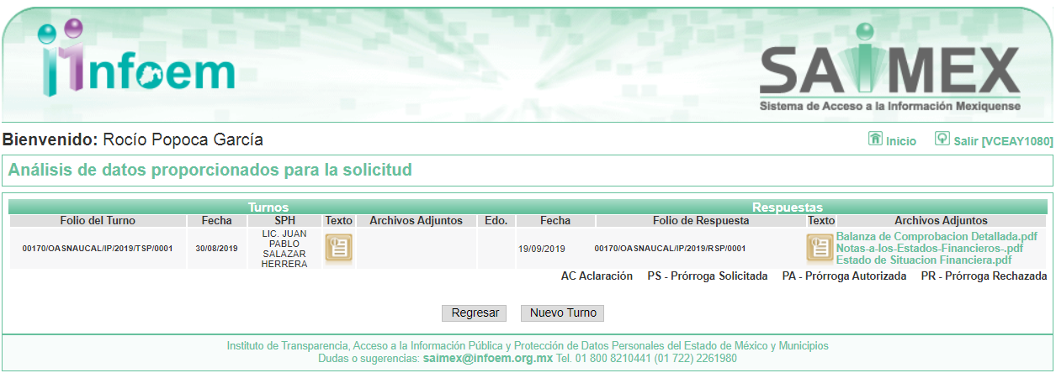

III. De las constancias que obran en EL SAIMEX, se advierte que en fecha veinte de septiembre de dos mil diecinueve, el Responsable de la Unidad de Transparencia del SUJETO OBLIGADO dio respuesta a la solicitud de información, en los siguientes términos:

“…En respuesta a la solicitud recibida, nos permitimos hacer de su conocimiento que con fundamento en el artículo 53, Fracciones: II, V y VI de la Ley de Transparencia y Acceso a la Información Pública del Estado de México y Municipios, le contestamos que:
Distinguido ciudadano, en atención y respuesta a su solicitud con numero de folio 00170/OASNAUCAL/IP/2019,se anexa al presente la información solicitada. Sin otro particular le reitero mi más atenta y distinguida consideración, quedando a sus órdenes para cualquier duda o aclaración en las oficinas centrales de este Organismo ubicadas en Avenida San Luis Tlatilco número 19, Fraccionamiento Parque Industrial Naucalpan, Naucalpan de Juárez, Estado de México, C.P. 53489. tel: 53711900 ext. 3016

ATENTAMENTE

LIC. EN DERECHO MARLENE MONSSERRAT MARTIN CASTAÑEDA” (Sic)

Advirtiendo de dicha respuesta, que EL SUJETO OBLIGADO acompañó los archivos
Balanza de Comprobacion Detallada.pdf, Notas-a-los-Estados-Financieros-.pdf y Estado de Situacion Financiera.pdf, los cuales se omite su inserción por ser del conocimiento de las partes, aunado a que será materia de análisis en el considerando correspondiente.

IV. Inconforme con la respuesta, el nueve de octubre de dos mil diecinueve, LA RECURRENTE interpuso el recurso de revisión objeto del presente estudio, el cual fue registrado en EL SAIMEX y se le asignó el número de expediente 07907/INFOEM/IP/RR/2019, en el que señaló como acto impugnado:

“Balanza de Comprobación Detallada” (sic)

Así como, razones o motivos de inconformidad, lo sigueinte:

“Se adjunta la Balanza de Comprobación debiendo anexar la BALANZA DE COMPROBACIÓN DETALLADA, tal como se solicito en mi solicitud 00170/OASNAUCAL/IP/2019." (Sic)

V. El nueve de octubre de dos mil diecinueve, el recurso de que se trata se envió electrónicamente al Instituto de Transparencia, Acceso a la Información Pública y Protección de Datos Personales del Estado de México y Municipios y con fundamento en el artículo 185, fracción I de la Ley de Transparencia y Acceso a la Información Pública del Estado de México y Municipios, se turnó, a través del SAIMEX, a la Comisionada EVA ABAID YAPUR, a efecto de decretar su admisión o desechamiento.

VI. De las constancias del expediente electrónico del SAIMEX, se advierte que en fecha quince de octubre de dos mil diecinueve, se acordó la admisión a trámite del recurso de revisión que nos ocupa, así como la integración del expediente respectivo, mismo que se puso a disposición de las partes, para que en un plazo máximo de siete días hábiles conforme a lo dispuesto por el artículo 185 de la Ley de Transparencia y Acceso a la Información Pública del Estado de México y Municipios, manifestaran lo que a su derecho conviniera, a efecto de presentar pruebas y alegatos; así como para que EL SUJETO OBLIGADO rindiera su Informe Justificado.

VII. En cumplimiento a lo anterior, de las constancias del expediente electrónico del SAIMEX, se advierte que el veinticuatro de octubre de dos mil diecinueve, EL SUJETO OBLIGADO envió el Informe Justificado, como se desprende a continuación:
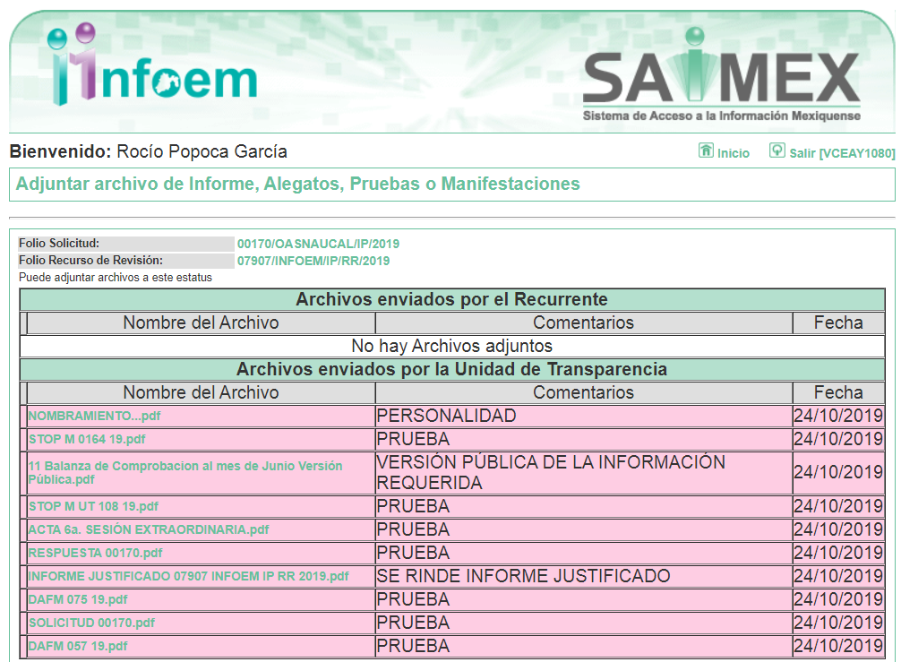

Advirtiendo de dicho informe, que EL SUJETO OBLIGADO anexó los archivos NOMBRAMIENTO...pdf, STOP M 0164 19.pdf, 11 Balanza de Comprobacion al mes de Junio Versión Pública.pdf, STOP M UT 108 19.pdf, ACTA 6a. SESIÓN EXTRAORDINARIA.pdf, RESPUESTA 00170.pdf, INFORME JUSTIFICADO 07907 INFOEM IP RR 2019.pdf, DAFM 075 19.pdf, SOLICITUD 00170.pdf y DAFM 057 19.pdf, los cuales no fueron puestos a disposición de la particular, en razón de que no se actualizó el supuesto de la fracción III del artículo 185 de la Ley de Transparencia y Acceso a la Información Pública del Estado de México y Municipios; sin embargo, se harán del conocimiento al momento de notificar la presente resolución al RECURRENTE.

Por su parte, el particular no realizó manifiestación alguna, ni presentó pruebas o alegatos.

VIII. En fecha doce de noviembre de dos mil diecinueve, se notificó a las partes el Acuerdo de Cierre de Instrucción en los siguientes términos:
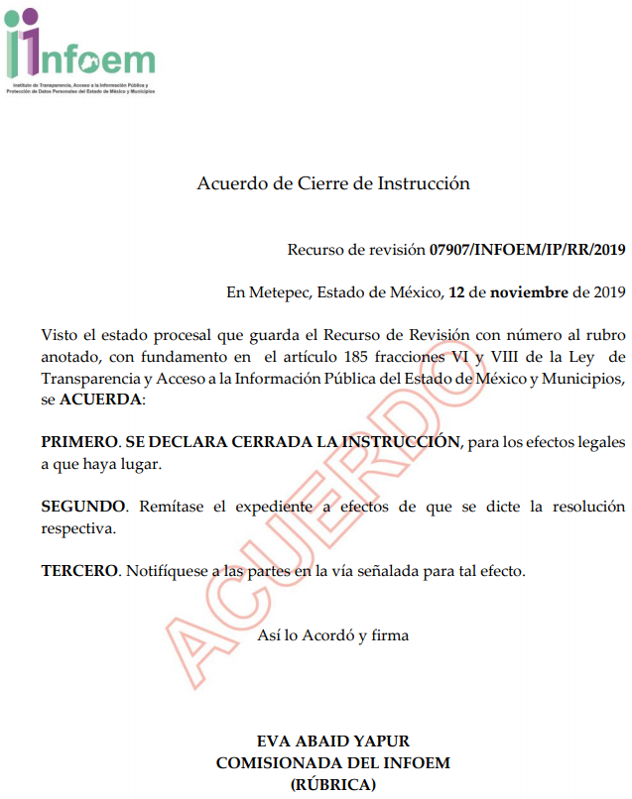
IX. Con fundamento en el artículo 185, fracción VIII de la Ley de Transparencia y Acceso a la Información Pública del Estado de México y Municipios, se remitió el expediente a efecto de que la Comisionada EVA ABAID YAPUR formule y presente al Pleno el proyecto de resolución correspondiente; y

CONSIDERANDO

PRIMERO. Competencia. Este Instituto de Transparencia, Acceso a la Información Pública y Protección de Datos Personales del Estado de México y Municipios, es competente para conocer y resolver el presente recurso, conforme a lo dispuesto en los artículos 6, Letra A de la Constitución Política de los Estados Unidos Mexicanos; 5, párrafos vigésimo segundo, vigésimo tercero y vigésimo cuarto, fracciones IV y V de la Constitución Política del Estado Libre y Soberano de México; 1, 2, fracción II, 13, 29, 36, fracciones I y II, 176, 178, 179, 181, párrafo tercero y 185 de la Ley de Transparencia y Acceso a la Información Pública del Estado de México y Municipios; y 9, fracciones I y XXIV y 11 del Reglamento Interior del Instituto de Transparencia, Acceso a la Información Pública y Protección de Datos Personales del Estado de México y Municipios; toda vez que se trata de un recurso de revisión interpuesto por una Ciudadana en términos de la Ley de la materia.

SEGUNDO. Interés. El recurso de revisión fue interpuesto por parte legítima, en atención a que se presentó por LA RECURRENTE, quien es la misma persona que formuló la solicitud de acceso a la información pública al SUJETO OBLIGADO.

TERCERO. Oportunidad. El recurso de revisión fue interpuesto dentro del plazo de quince días hábiles contados a partir del día siguiente al en que LA RECURRENTE tuvo conocimiento de la respuesta impugnada, tal y como lo prevé el artículo 178 de la Ley de Transparencia y Acceso a la Información Pública del Estado de México y Municipios, que establece:

“Artículo 178. El solicitante podrá interponer, por sí mismo o a través de su representante, de manera directa o por medios electrónicos, recurso de revisión ante el Instituto o ante la Unidad de Transparencia que haya conocido de la solicitud dentro de los quince días hábiles, siguientes a la fecha de la notificación de la respuesta.
A falta de respuesta del sujeto obligado, dentro de los plazos establecidos en esta Ley, a una solicitud de acceso a la información pública, el recurso podrá ser interpuesto en cualquier momento, acompañado con el documento que pruebe la fecha en que presentó la solicitud.
En el caso de que se interponga ante la Unidad de Transparencia, ésta deberá remitir el recurso de revisión al Instituto a más tardar al día siguiente de haberlo recibido.”

En efecto, atendiendo a que EL SUJETO OBLIGADO notificó la respuesta a la solicitud de información pública el veinte de septiembre de dos mil diecinueve; en consecuencia, el plazo de quince días hábiles que el artículo 178 de la ley de la materia otorga a LA RECURRENTE para presentar el recurso de revisión, transcurrió del veintitrés de septiembre al once de octubre de dos mil diecinueve, sin contemplar en el cómputo los días veintiuno, veintidós, veintiocho y veintinueve de septiembre; así como, cinco y seis de octubre de dos mil diecinueve, por corresponder a sábados y domingos, considerados como días inhábiles; en términos del artículo 3, fracción X de la Ley de Transparencia y Acceso a la Información Pública del Estado de México y Municipios.

En ese tenor, si el recurso de revisión que nos ocupa, se interpuso el nueve de octubre de dos mil diecinueve, éste se encuentra dentro de los márgenes temporales previstos en el citado precepto legal y, por tanto, se considera oportuno.

CUARTO. Procedibilidad. Esta Ponencia considera importante abordar el análisis de los requisitos de procedibilidad del recurso de revisión, así el artículo 180 de la Ley de Transparencia y Acceso a la Información Pública del Estado de México y Municipios, que establece lo siguiente:

“Artículo 180. El recurso de revisión contendrá:
I. El sujeto obligado ante la cual se presentó la solicitud;
II. El nombre del solicitante que recurre o de su representante y, en su caso, del tercero interesado, así como la dirección o medio que señale para recibir notificaciones;
III. El número de folio de respuesta de la solicitud de acceso;
IV. La fecha en que fue notificada la respuesta al solicitante o tuvo conocimiento del acto reclamado, o de presentación de la solicitud, en caso de falta de respuesta;
V. El acto que se recurre;
VI. Las razones o motivos de inconformidad;
VII. La copia de la respuesta que se impugna y, en su caso, de la notificación correspondiente, en el caso de respuesta de la solicitud; y
VIII. Firma del recurrente, en su caso, cuando se presente por escrito, requisito sin el cual se dará trámite al recurso.
Adicionalmente, se podrán anexar las pruebas y demás elementos que considere procedentes someter a juicio del Instituto.
En ningún caso será necesario que el particular ratifique el recurso de revisión interpuesto.
En caso de que el recurso se interponga de manera electrónica no será indispensable que contengan los requisitos establecidos en las fracciones II, IV, VII y VIII.”
(Énfasis añadido)

En principio, de una interpretación del artículo transcrito se observan los requisitos que deberán contener los recursos de revisión; sobre el particular, de la revisión del expediente electrónico del SAIMEX se desprende que la parte solicitante y ahora LA RECURRENTE, en ejercicio de su derecho de acceso a la información pública, no proporcionó su nombre completo para que sea identificado, ya que, no proporcionó el apellido materno, por lo que no se tiene certeza sobre su identidad, lo que en estricto sentido, provoca que no se colmen los requisitos establecidos en el citado artículo 180 de la Ley de Transparencia.

Empero lo anterior, debe destacarse que el artículo 15 de Ley de Transparencia y Acceso a la Información Pública del Estado de México y Municipios prevé que, toda persona tendrá acceso a la información sin necesidad de acreditar interés alguno o justificar su utilización, de lo que se infiere que para el ejercicio del derecho de acceso a la información pública, el nombre no es un requisito sine qua non para que los particulares ejerzan el derecho de acceso a la información pública, pues por el contrario la Ley de la materia prevé en su artículo 155, párrafo segundo la posibilidad de que las solicitudes de información sean anónimas, al utilizar un nombre incompleto o, inclusive un seudónimo.
Correlativo a ello, cabe mencionar que los artículos 6, Apartado A, fracciones III y IV de la Constitución Política de los Estados Unidos Mexicanos y 5, párrafos vigésimo segundo, vigésimo tercero y vigésimo cuarto, fracciones I, III, IV y V de la Constitución Política del Estado Libre y Soberano de México garantizan el ejercicio del derecho de acceso a la información pública, toda vez que disponen que toda persona sin necesidad de acreditar interés alguno o justificar su utilización, tendrá acceso gratuito a la información pública; preceptos cuyo texto y sentido literal es el siguiente:

Constitución Política de los Estados Unidos Mexicanos
“Artículo 6o. La manifestación de las ideas no será objeto de ninguna inquisición judicial o administrativa, sino en el caso de que ataque a la moral, la vida privada o los derechos de terceros, provoque algún delito, o perturbe el orden público; el derecho de réplica será ejercido en los términos dispuestos por la ley. El derecho a la información será garantizado por el Estado.
Toda persona tiene derecho al libre acceso a información plural y oportuna, así como a buscar, recibir y difundir información e ideas de toda índole por cualquier medio de expresión.
Para efectos de lo dispuesto en el presente artículo se observará lo siguiente:
A. Para el ejercicio del derecho de acceso a la información, la Federación, los Estados y el Distrito Federal, en el ámbito de sus respectivas competencias, se regirán por los siguientes principios y bases:
I. Toda la información en posesión de cualquier autoridad, entidad, órgano y organismo de los Poderes Ejecutivo, Legislativo y Judicial, órganos autónomos, partidos políticos, fideicomisos y fondos públicos, así como de cualquier persona física, moral o sindicato que reciba y ejerza recursos públicos o realice actos de autoridad en el ámbito federal, estatal y municipal, es pública y sólo podrá ser reservada temporalmente por razones de interés público y seguridad nacional, en los términos que fijen las leyes. En la interpretación de este derecho deberá prevalecer el principio de máxima publicidad. Los sujetos obligados deberán documentar todo acto que derive del ejercicio de sus facultades, competencias o funciones, la ley determinará los supuestos específicos bajo los cuales procederá la declaración de inexistencia de la información.
II. La información que se refiere a la vida privada y los datos personales será protegida en los términos y con las excepciones que fijen las leyes.
III. Toda persona, sin necesidad de acreditar interés alguno o justificar su utilización, tendrá acceso gratuito a la información pública, a sus datos personales o a la rectificación de éstos.
IV. Se establecerán mecanismos de acceso a la información y procedimientos de revisión expeditos que se sustanciarán ante los organismos autónomos especializados e imparciales que establece esta Constitución.
V. Los sujetos obligados deberán preservar sus documentos en archivos administrativos actualizados y publicarán, a través de los medios electrónicos disponibles, la información completa y actualizada sobre el ejercicio de los recursos públicos y los indicadores que permitan rendir cuenta del cumplimiento de sus objetivos y de los resultados obtenidos.
VI. Las leyes determinarán la manera en que los sujetos obligados deberán hacer pública la información relativa a los recursos públicos que entreguen a personas físicas o morales.
VII. La inobservancia a las disposiciones en materia de acceso a la información pública será sancionada en los términos que dispongan las leyes.
VIII. La Federación contará con un organismo autónomo, especializado, imparcial, colegiado, con personalidad jurídica y patrimonio propio, con plena autonomía técnica, de gestión, capacidad para decidir sobre el ejercicio de su presupuesto y determinar su organización interna, responsable de garantizar el cumplimiento del derecho de acceso a la información pública y a la protección de datos personales en posesión de los sujetos obligados en los términos que establezca la ley.
…
La ley establecerá aquella información que se considere reservada o confidencial.”

Constitución Política del Estado Libre y Soberano de México

“Artículo 5. …
El derecho a la información será garantizado por el Estado. La ley establecerá las previsiones que permitan asegurar la protección, el respeto y la difusión de este derecho.
Para garantizar el ejercicio del derecho de transparencia, acceso a la información pública y protección de datos personales, los poderes públicos y los organismos autónomos, transparentarán sus acciones, en términos de las disposiciones aplicables, la información será oportuna, clara, veraz y de fácil acceso.
Este derecho se regirá por los principios y bases siguientes:
I. Toda la información en posesión de cualquier autoridad, entidad, órgano y organismos de los Poderes Ejecutivo, Legislativo y Judicial, órganos autónomos, partidos políticos, fideicomisos y fondos públicos estatales y municipales, así como del gobierno y de la administración pública municipal y sus organismos descentralizados, asimismo de cualquier persona física, jurídica colectiva o sindicato que reciba y ejerza recursos públicos o realice actos de autoridad en el ámbito estatal y municipal, es pública y sólo podrá ser reservada temporalmente por razones previstas en la Constitución Política de los Estados Unidos Mexicanos de interés público y seguridad, en los términos que fijen las leyes. En la interpretación de este derecho deberá prevalecer el principio de máxima publicidad. Los sujetos obligados deberán documentar todo acto que derive del ejercicio de sus facultades, competencias o funciones, la ley determinará los supuestos específicos bajo los cuales procederá la declaración de inexistencia de la información.
II. La información referente a la intimidad de la vida privada y la imagen de las personas será protegida a través de un marco jurídico rígido de tratamiento y manejo de datos personales, con las excepciones que establezca la ley reglamentaria.
III. Toda persona, sin necesidad de acreditar interés alguno o justificar su utilización, tendrá acceso gratuito a la información pública, a sus datos personales o a la rectificación de éstos.
IV. Se establecerán mecanismos de acceso a la información y procedimientos de revisión expeditos que se sustanciarán ante el organismo autónomo especializado e imparcial que establece esta Constitución.
V. Los procedimientos de acceso a la información pública, de acceso, corrección y supresión de datos personales, así como los recursos de revisión derivados de los mismos, podrán tramitarse por medios electrónicos, a través de un sistema automatizado que para tal efecto establezca la ley reglamentaria y el organismo autónomo garante en el ámbito de su competencia. Las resoluciones que correspondan a estos procedimientos se sistematizarán para favorecer su consulta.”
(Énfasis añadido)

Por otra parte, del contenido del artículo 1 de la Constitución Política de los Estados Unidos Mexicanos, se destaca lo siguiente:
“Artículo 1o. En los Estados Unidos Mexicanos todas las personas gozarán de los derechos humanos reconocidos en esta Constitución y en los tratados internacionales de los que el Estado Mexicano sea parte, así como de las garantías para su protección, cuyo ejercicio no podrá restringirse ni suspenderse, salvo en los casos y bajo las condiciones que esta Constitución establece.
Las normas relativas a los derechos humanos se interpretarán de conformidad con esta Constitución y con los tratados internacionales de la materia favoreciendo en todo tiempo a las personas la protección más amplia.
Todas las autoridades, en el ámbito de sus competencias, tienen la obligación de promover, respetar, proteger y garantizar los derechos humanos de conformidad con los principios de universalidad, interdependencia, indivisibilidad y progresividad. En consecuencia, el Estado deberá prevenir, investigar, sancionar y reparar las violaciones a los derechos humanos, en los términos que establezca la ley.”
(Énfasis añadido)

En esa virtud, de una interpretación sistemática, armónica y progresiva del derecho humano de acceso a la información pública se reitera que toda persona, sin necesidad de acreditar interés alguno o justificar su utilización, deberá tener acceso a la información pública, es decir, dicho derecho fundamental exime a quien lo ejerce, de acreditar su legitimación en la causa o su interés en el asunto, lo que permite la posibilidad de que inclusive, la solicitud de acceso a la información pueda ser anónima o no contener un nombre que identifique al solicitante o que permita tener certeza sobre su identidad.

Robustece lo anterior, el Criterio 6/2014 del entonces Instituto Federal de Acceso a la Información y Protección de Datos (IFAI), ahora Instituto Nacional de Transparencia, Acceso a la Información y Protección de Datos Personales (INAI), el cual se reproduce para una mayor referencia:
“Acceso a información gubernamental. No debe condicionarse a que el solicitante acredite su personalidad, demuestre interés alguno o justifique su utilización. De conformidad con lo dispuesto en los artículos 6o., apartado A, fracción III de la Constitución Política de los Estados Unidos Mexicanos, y 1º, 2º, 4º y 40 de la Ley Federal de Transparencia y Acceso a la Información Pública Gubernamental, la respuesta a una solicitud de acceso a información y entrega de la misma, no debe estar condicionada a que el particular acredite su personalidad, demuestre interés alguno o justifique su utilización, en virtud de que los sujetos obligados no deben requerir al solicitante mayores requisitos que los establecidos en la Ley. En este sentido, las dependencias y entidades, sólo deberán asegurarse de que, en su caso, se haya cubierto el pago de reproducción y envío de la información, mediante la exhibición del recibo correspondiente.”

En ese orden de ideas, se estima que el requerimiento relativo al nombre como presupuesto de procedibilidad, podría limitar el ejercicio del derecho de acceso a la información pública, debido a que, el hecho de solicitar la identificación de LA RECURRENTE a través de dicho dato personal, en ciertos extremos se equipara a una exigencia acerca de su interés o justificación de su utilización, lo que materialmente haría nugatorio un derecho fundamental.

Aunado a ello, para el estudio de la materia sobre la que se resuelve el presente recurso de revisión, resulta intrascendente conocer el nombre de la persona que lo hubiere promovido, en virtud de que tanto la Constitución Federal, como la Constitución Política del Estado Libre y Soberano de México reconocen la prerrogativa de los individuos para que no resulte necesario la acreditación de un interés o justificar la utilización de la información; por lo que, resulta ocioso realizar dicho análisis, en la inteligencia de que se limitaría el ejercicio de un Derecho Humano, como el Derecho de Acceso a la Información Pública, por una cuestión procedimental.

Asimismo, se estima que el requisito relativo al nombre de LA RECURRENTE no constituye un presupuesto indispensable de procedibilidad de los recursos de revisión, en términos de los artículos 25 de la Convención Americana de Derechos Humanos, 1 párrafos segundo y tercero, 6 apartado A, fracciones III y IV de la Constitución Política de los Estados Unidos Mexicanos y 5, párrafo vigésimo segundo de la Constitución Política del Estado Libre y Soberano de México, debido a que el acceso a la información pública es un Derecho Humano que no requiere legitimación en la causa, sino que únicamente basta con que se encuentre legitimado en el procedimiento de recurso de revisión, circunstancia que se acredita en las constancias electrónicas del expediente, de las que se desprende que LA RECURRENTE es la misma persona que realizó la solicitud de acceso a la información pública que ahora se impugna.

En adición a lo anterior, el propio artículo 180, en su último párrafo, establece que cuando el recurso de revisión se interponga de manera electrónica no será indispensable que contenga determinados requisitos, entre ellos, el nombre de LA RECURRENTE; por lo que, en el presente caso, al haber sido presentado el recurso de revisión vía SAIMEX, dicho requisito resulta innecesario.

QUINTO. Estudio y resolución del asunto. Una vez determinada la vía sobre la que versará el presente recurso, y previa revisión del expediente electrónico formado en EL SAIMEX con motivo de la solicitud de información y del recurso a que da origen, es de señalar que el análisis del presente, se basará en el contenido íntegro de las actuaciones que obran en el expediente electrónico, para así estar en posibilidad este Órgano Colegiado de dictar el fallo correspondiente conforme a derecho, tomando en consideración los elementos aportados por las partes y respetando en todo momento al principio de máxima publicidad consagrado en nuestra Constitución Federal, Local y demás leyes aplicables en la materia; así como, en los Tratados Internacionales en los que el Estado Mexicano sea parte, en concordancia con el párrafo tercero del artículo 1 de la Constitución Federal y diversos 8 y 9 de la Ley de Transparencia local.

Primeramente, se precisa que se obvia el análisis de la competencia por parte del SUJETO OBLIGADO, para generar, administrar o poseer la información solicitada, dado que éste ha asumido la misma, en razón de que en su respuesta admitió contar con dicha información.

En efecto, el hecho de que EL SUJETO OBLIGADO haya asumido contar con la información pública solicitada, acepta que la genera, posee y administra, en ejercicio de sus funciones de derecho público, motivo por el cual se actualiza el supuesto jurídico, previsto en el artículo 12 de la Ley de Transparencia y Acceso a la Información Pública del Estado de México y Municipios.
“Artículo 12. Quienes generen, recopilen, administren, manejen, procesen, archiven o conserven información pública serán responsables de la misma en los términos de las disposiciones jurídicas aplicables.
Los sujetos obligados sólo proporcionarán la información pública que se les requiera y que obre en sus archivos y en el estado en que ésta se encuentre. La obligación de proporcionar información no comprende el procesamiento de la misma, ni el presentarla conforme al interés del solicitante; no estarán obligados a generarla, resumirla, efectuar cálculos o practicar investigaciones.”

Una vez precisado lo anterior, es conveniente recordar que el particular solicitó el estado de situación financiera y notas a los estados de situación financiera entregados al OSFEM correspondiente al informe mensual del mes de junio; así como, la balanza de comprobación detallada del mismo mes.

Al respecto, EL SUJETO OBLIGADO mediante respuesta adjuntó el estado de situación financiera, las notas a los estados financieros; así como, la balanza de comprobación, correspondientes al mes de junio de dos mil diecinueve.

Inconforme con la respuesta, EL RECURRENTE interpuso el recurso de revisión, materia de la presente resolución, en el que señaló como razones o motivos de inconformidad que no se adjuntó la balanza de comprobación detallada.

Derivado de lo anterior, este Órgano Garante considera que la parte de la respuesta que no fue impugnada debe declararse consentida; es decir, al no realizar manifestaciones de inconformidad respecto de la solicitud relacionada con los estados de situación financiera y las notas a los estados financiera, dicha respuesta queda intocada, ya que se advierte que se da por satisfecho el requerimiento de información, ante la falta de impugnación en específico, pues se entiende que EL RECURRENTE ésta conforme con la información.

Sirve de sustento, la tesis jurisprudencial número VI.3o.C. J/60, publicada en el Semanario Judicial de la Federación y su Gaceta bajo el número de registro 176,608 que a la letra dice:

“ACTOS CONSENTIDOS. SON LOS QUE NO SE IMPUGNAN MEDIANTE EL RECURSO IDÓNEO. Debe reputarse como consentido el acto que no se impugnó por el medio establecido por la ley, ya que si se hizo uso de otro no previsto por ella o si se hace una simple manifestación de inconformidad, tales actuaciones no producen efectos jurídicos tendientes a revocar, confirmar o modificar el acto reclamado en amparo, lo que significa consentimiento del mismo por falta de impugnación eficaz.”
(Énfasis añadido)

Lo anterior es así, debido a que cuando EL RECURRENTE impugnó la respuesta del SUJETO OBLIGADO, y no expresó razón o motivo de inconformidad en contra de todos los rubros solicitados, dichos rubros deben declararse atendidos, pues se entiende que la particular está conforme con la información entregada al no contravenir la misma.

Consecuentemente, la parte de la respuesta que no fue impugnada debe declararse consentida por el particular, toda vez que no realizó manifestaciones de inconformidad; por lo que, no pueden producirse efectos jurídicos tendentes a revocar, confirmar o modificar el acto reclamado, ya que se infiere su consentimiento ante la falta de impugnación eficaz.

Sirve como apoyo a lo anterior, por analogía, la Tesis Jurisprudencial Número 3ª./J.7/91, Publicada en el Semanario Judicial de la Federación y su Gaceta bajo el número de registro 174,177, que establece lo siguiente:

“REVISIÓN EN AMPARO. LOS RESOLUTIVOS NO COMBATIDOS DEBEN DECLARARSE FIRMES. Cuando algún resolutivo de la sentencia impugnada afecta a la recurrente, y ésta no expresa agravio en contra de las consideraciones que le sirven de base, dicho resolutivo debe declararse firme. Esto es, en el caso referido, no obstante que la materia de la revisión comprende a todos los resolutivos que afectan a la recurrente, deben declararse firmes aquéllos en contra de los cuales no se formuló agravio y dicha declaración de firmeza debe reflejarse en la parte considerativa y en los resolutivos debe confirmarse la sentencia recurrida en la parte correspondiente.”

Bajo ese contexto, el presente estudio se centrará en la respuesta proporcionada a la solicitud relacionada con la balanza de comprobación detallada; al respecto, es importante señalar que del análisis realizado a las documentales que integran la respuesta se advierte que EL SUJETO OBLIGADO remitió documento denominado balanza de comprobación detallada, del contenido se desprende que se trata de la balanza de comprobación, no así la Balanza de comprobación detallada; por lo que, no se tiene por colmado el derecho de acceso a la información ejercido por el particular, al no tratarse del documento solicitado.

Ahora bien, del análisis realizado a las documentales que integran el Informe Justificado rendido por EL SUJETO OBLIGADO se advierte que éste remitió un archivo electrónico denominado 11 Balanza de Comprobacion al mes de Junio Versión Pública.pdf; sin embargo, no fue posible visualizarlo debido a que se encuentra dañado, para mayor referencia se inserta la siguiente imagen:



Por lo anterior, este Órgano Garante determina ordenar la Balanza de Comprobación detallada, la cual conforme a los Lineamientos para la Entrega del Informe Mensual Municipal 2019, forma parte de la información contenida en el Disco 1, relativo a la información patrimonial, tal y como se muestra en las siguientes imágenes:

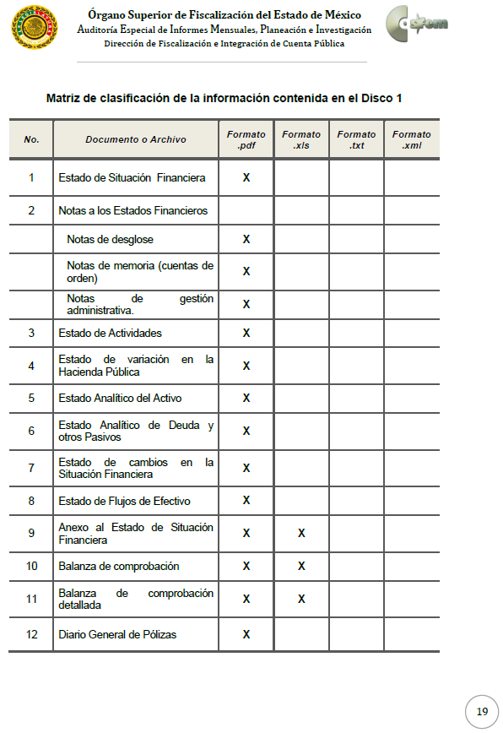
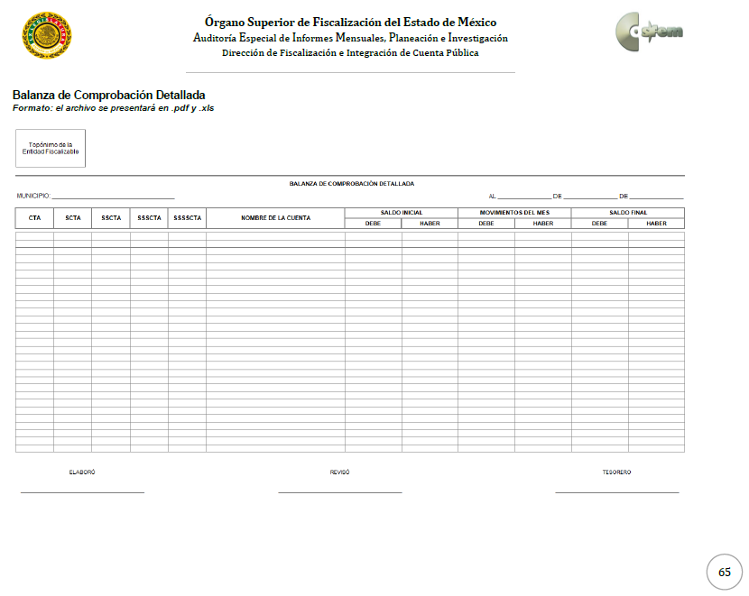

En atención a las consideraciones antes señaladas, esta Ponencia Resolutora, determina que las razones o motivos de inconformidad devienen parcialmente fundadas, toda vez que conforme al estudio realizado se actualiza la causal de procedencia enunciada en la fracción V del numeral 179 de la Ley de Transparencia y Acceso a la Información Pública del Estado de México y Municipios.

En consecuencia, el Pleno de este Instituto, en términos de lo dispuesto en el artículo 186, fracción III de la Ley de Transparencia y Acceso a la Información Pública del Estado de México y Municipios, determina MODIFICAR las respuestas proporcionada por EL SUJETO OBLIGADO.

Así, con fundamento en lo prescrito en los artículos 5, párrafos vigésimo segundo, vigésimo tercero y vigésimo cuarto, fracciones IV y V, de la Constitución Política del Estado Libre y Soberano de México, y los artículos 2, fracción II, 9, 29, 36, fracciones I y II, 176, 178, 179, 181, 185, fracción I, 186 y 188, de la Ley de Transparencia y Acceso a la Información Pública del Estado de México y Municipios, este Pleno:

RESUELVE

PRIMERO. Resultan fundadas las razones o motivos de inconformidad planteadas por EL RECURRENTE, en términos del Considerando QUINTO de la presente resolución.

SEGUNDO. Se MODIFICA la respuesta del SUJETO OBLIGADO y se ordena atienda la solicitud de información pública 00170/OASNAUCAL/IP/2019 y haga entrega al RECURRENTE, vía EL SAIMEX, en términos del Considerando QUINTO de la presente resolución, de lo siguiente:

“La balanza de comprobación detallada entregada al Órgano Superior de Fiscalización del Estado de México, correspondiente al mes de junio de 2019.”

TERCERO. Notifíquese al Titular de la Unidad de Transparencia del SUJETO OBLIGADO, para que conforme a los artículos 186, último párrafo y 189, párrafo segundo de la Ley de Transparencia y Acceso a la Información Pública del Estado de México y Municipios, dé cumplimiento a lo ordenado dentro del plazo de diez días hábiles, debiendo informar a este Instituto en un plazo de tres días hábiles siguientes sobre el cumplimiento dado a la presente resolución.

CUARTO. Notifíquese al RECURRENTE la presente resolución; así como, el Informe Justificado y sus anexos.

QUINTO. Hágase del conocimiento al RECURRENTE que de conformidad con lo establecido en el artículo 196 de la Ley de Transparencia y Acceso a la Información Pública del Estado de México y Municipios, podrá impugnarla vía Juicio de Amparo en los términos de las leyes aplicables.

ASÍ LO RESUELVE, POR UNANIMIDAD DE VOTOS EL PLENO DEL INSTITUTO DE TRANSPARENCIA, ACCESO A LA INFORMACIÓN PÚBLICA Y PROTECCIÓN DE DATOS PERSONALES DEL ESTADO DE MÉXICO Y MUNICIPIOS, CONFORMADO POR LOS COMISIONADOS ZULEMA MARTÍNEZ SÁNCHEZ; EVA ABAID YAPUR; JOSÉ GUADALUPE LUNA HERNÁNDEZ EMITIENDO VOTO PARTICULAR, JAVIER MARTÍNEZ CRUZ Y LUIS GUSTAVO PARRA NORIEGA (CON AUSENCIA JUSTIFICADA); EN LA CUADRAGÉSIMA CUARTA SESIÓN ORDINARIA CELEBRADA EL VEINTISIETE DE NOVIEMBRE DE DOS MIL DIECINUEVE, ANTE EL SECRETARIO TÉCNICO DEL PLENO, ALEXIS TAPIA RAMÍREZ.
Zulema Martínez Sánchez
Comisionada Presidenta
(RÚBRICA)
Eva Abaid Yapur  Comisionada  (RÚBRICA) | José Guadalupe Luna Hernández  Comisionado  (RÚBRICA)
Javier Martínez Cruz  Comisionado  (RÚBRICA) | Luis Gustavo Parra Noriega  Comisionado  (Ausencia Justificada)
Alexis Tapia Ramírez
Secretario Técnico del Pleno
(RÚBRICA)

Esta hoja corresponde a la resolución de veintisiete de noviembre de dos mil diecinueve, emitida en el recurso de revisión número 07907/INFOEM/IP/RR/2019.
YSM/RPG

https://www.osfem.gob.mx/04_Normatividad/doc/Normatividad/2019/19.-LineamInfMensualMpal_2019.pdf

